帝城环卫牌HDW5259ZXXL6型勾臂垃圾车
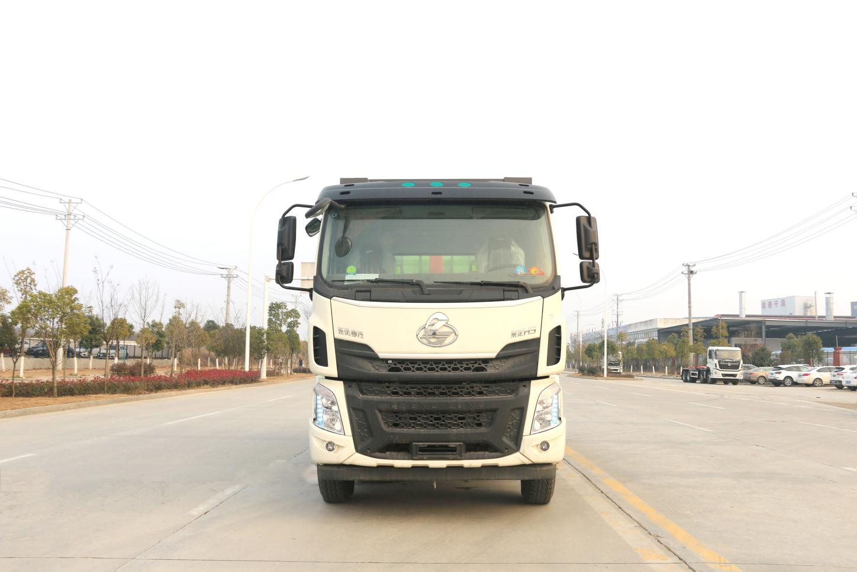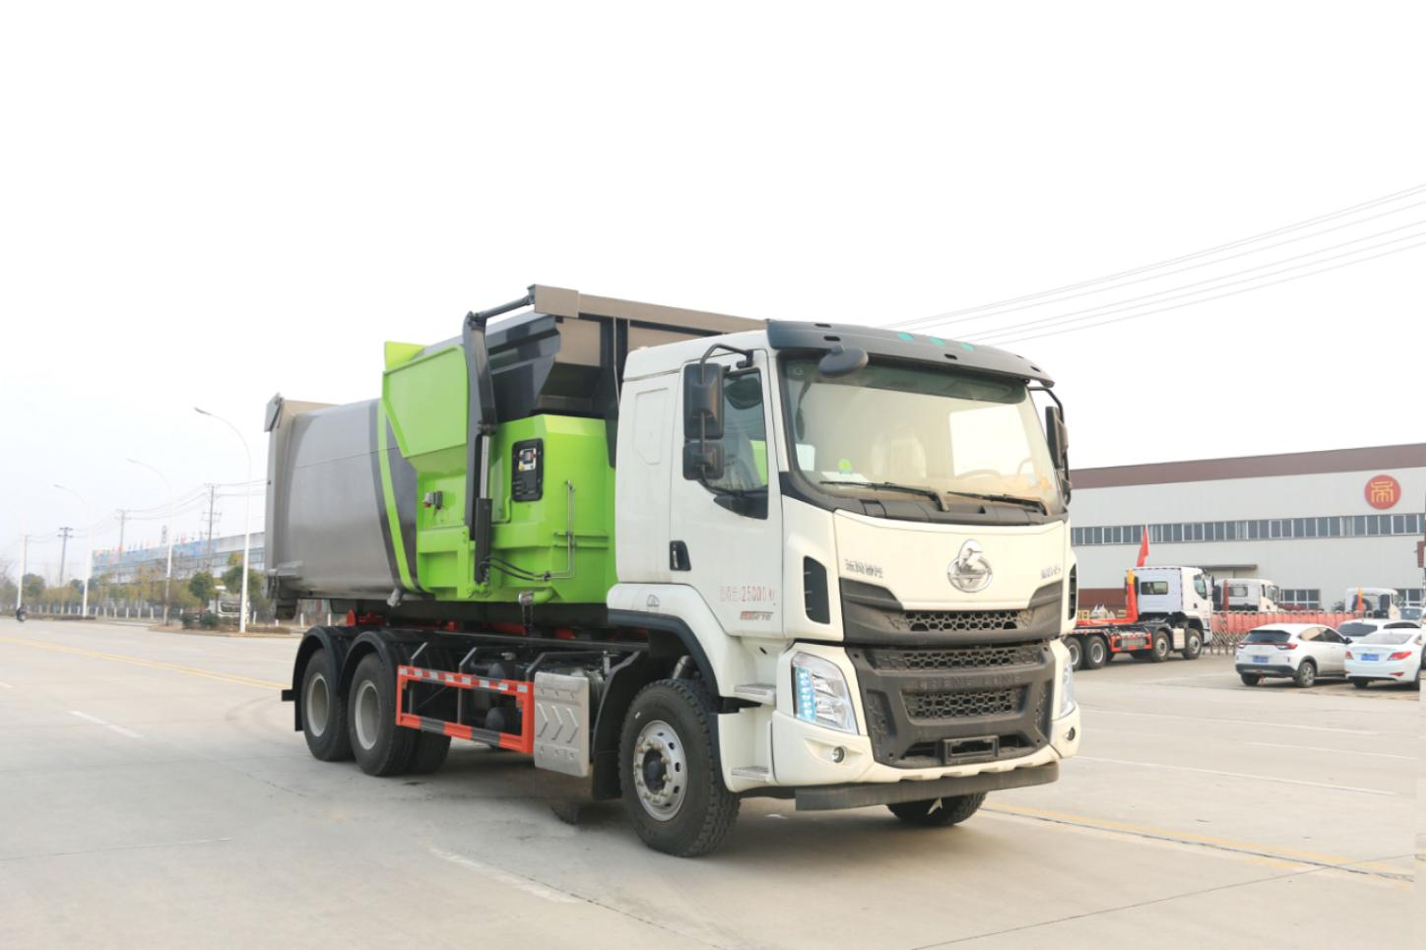
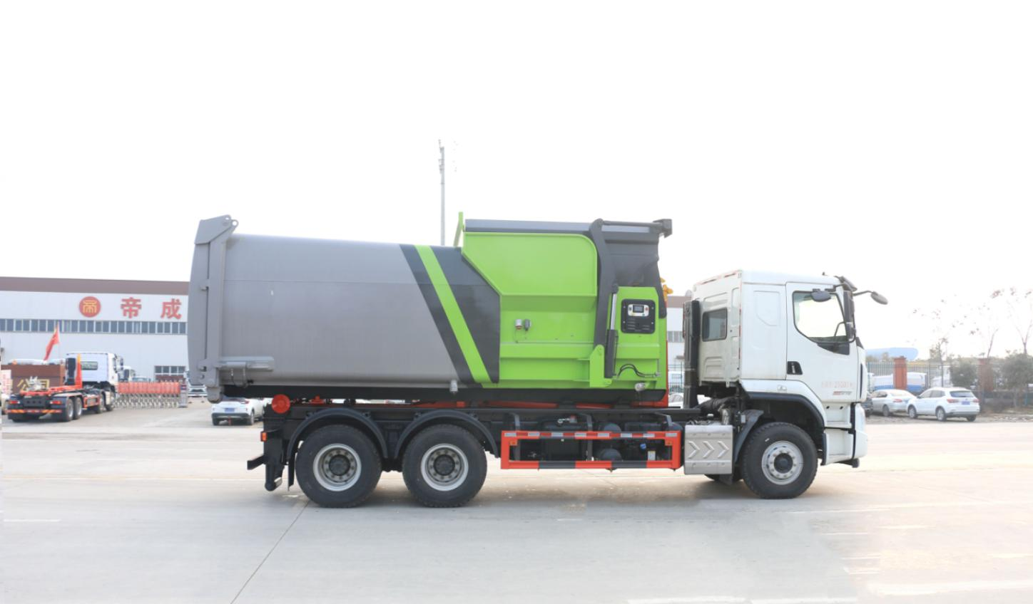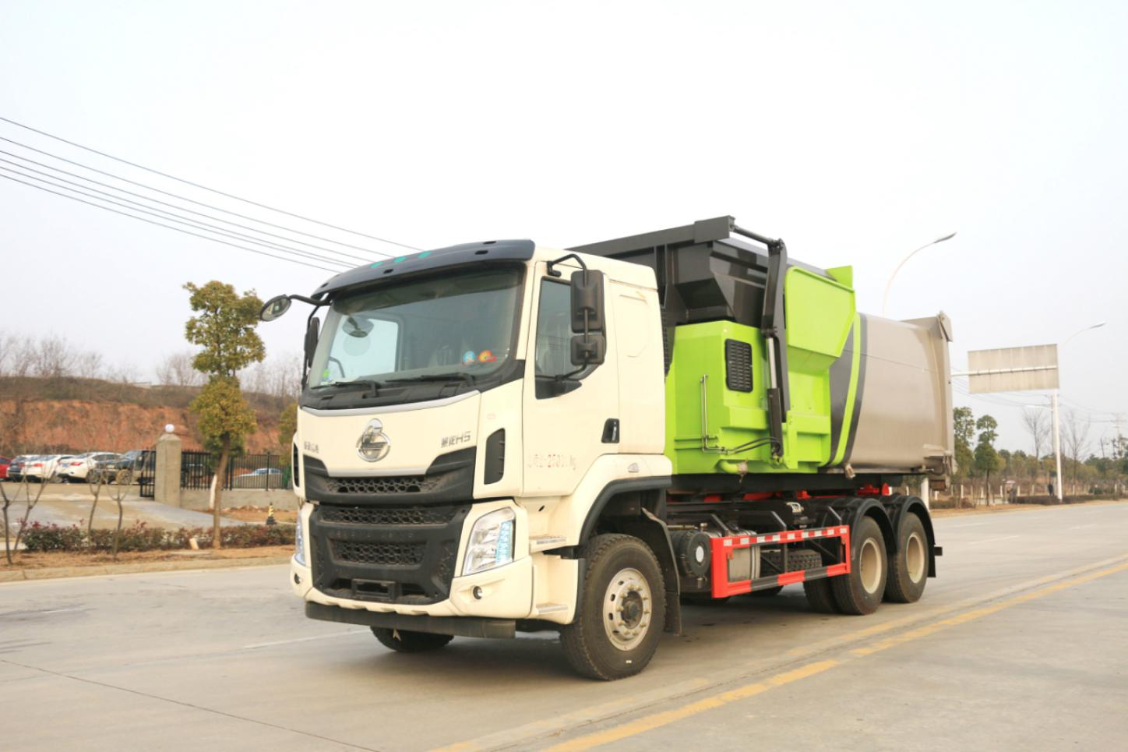
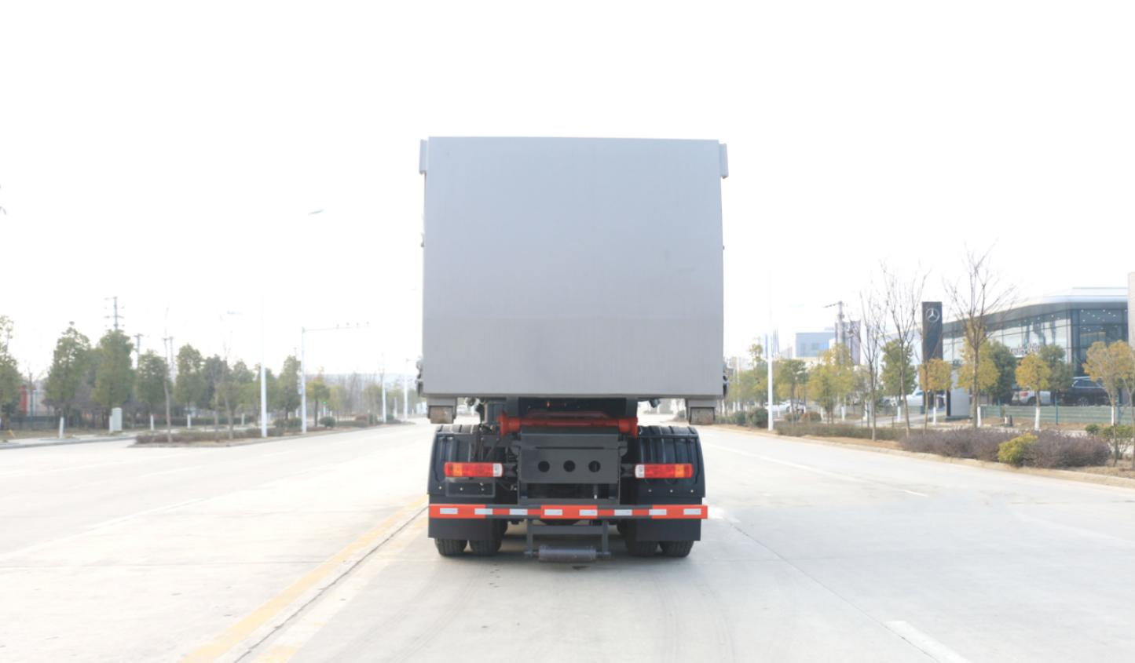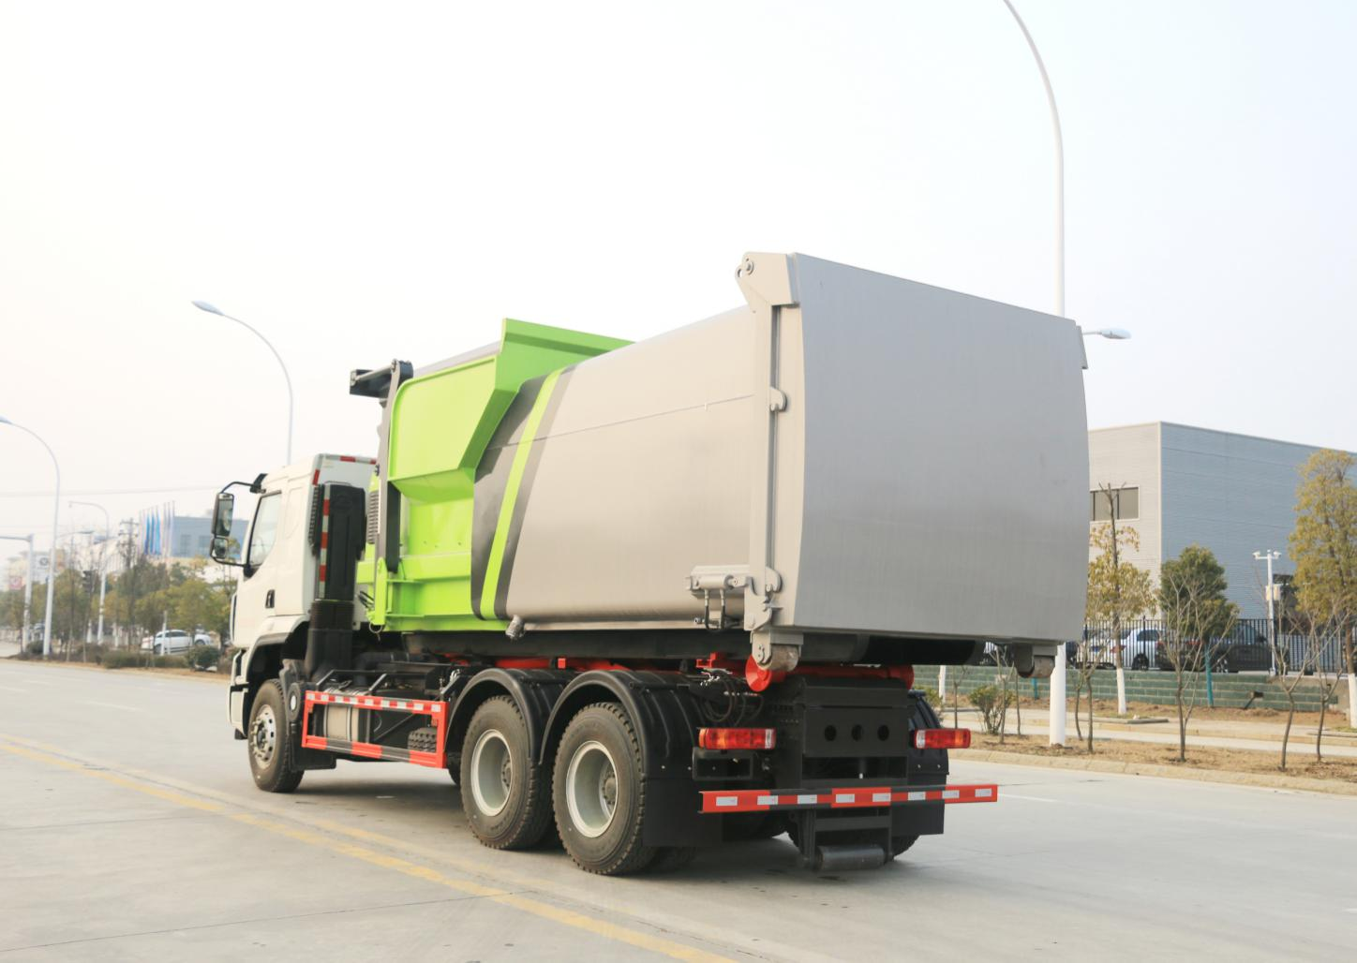
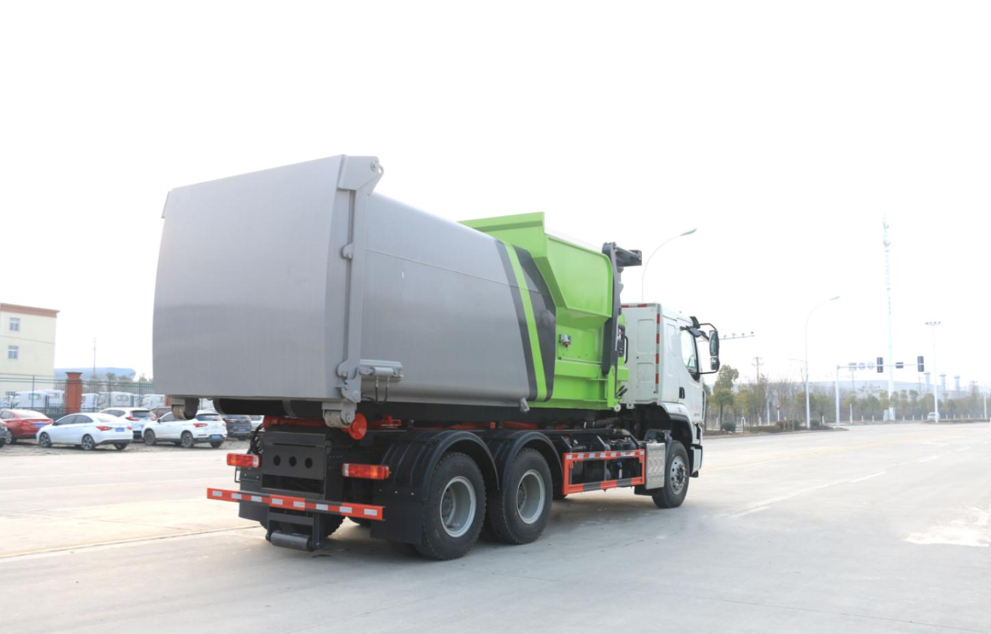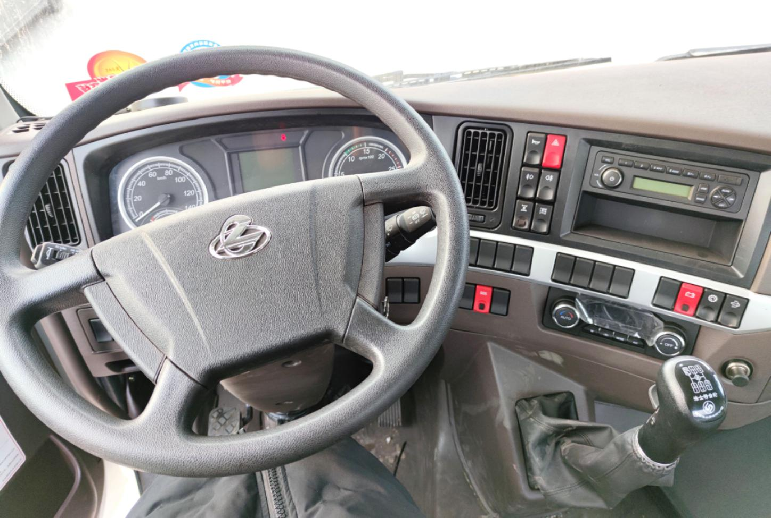

【整车技术参数】
产品商标 | 帝王环卫牌 | 公告批次 |  |  | 335
产品名称 | 帝王环卫牌HDW5259ZXXL6型车厢可卸式垃圾车
总质量(kg) | 25000 | 罐体容积(m3)
额定质量(kg) | 13770,13705,13970,13905 | 外形尺寸(mm) |  |  | 8445，  8645X2550X3150,3580
整备质量(kg) | 11100,10900 | 货厢尺寸(mm) |  |  | XX
额定载客(人) |  | 准拖挂车总质量(kg)
驾驶室准乘人数(人) | 2,3 | 鞍座最大载质量(kg)
接近角/离去角(°) | 22/19 | 前悬/后悬(mm) |  |  | 1445/1150,1445/1350
轴荷(kg) | 7000/18000(二轴组) | 最高车速(km/h) |  |  | 89
备注： | 备注：  - 该车用于垃圾的收集清运,主要专用装置为勾臂;  - 选装不同大臂结构,仅选用轴距(mm):4500+1350;长度/后悬(mm)对应关系为:8445/1150,8645/1350,随底盘选装整车高度  - 侧,后防护材料均采用材料Q235,连接方式为焊接加螺栓连接,后部防护断面尺寸(mm):120×60,离地高度480mm;  - 安装带卫星定位功能的行驶记录仪;  5.随底盘装YCS06270-60发动机,对应的油耗值(L/100km)为32.13;随底盘装有ABS,AB  S型号/企业:ABS-E 4S/4M/威伯科汽车控制系统(中国)有限公司,该车型可选装ETC车  载装置.
【底盘技术参数】
底盘型号 | LZ1256H5DCT |  | 底盘名称 |  | 载货汽车底盘
商标名称 | 乘龙牌 |  | 生产企业 |  | 东风柳州汽车有限公司
轴数 | 3 |  | 轮胎数 |  | 10
轴距(mm) | 4500+1350
轮胎规格 | 11.00R20
钢板弹簧片数 | 11/10,11/13,9/10,3/4 |  |  | 前轮距(mm) | 2050
燃料种类 | 柴油 |  |  | 后轮距(mm) | 1860/1860
排放依据标准 | GB3847-2005,GB17691-2018国Ⅵ
发动机型号 | 发动机生产企业 |  |  | 发动机排量 | 发动机功率
YCS06270-60 | 广西玉柴机器股份有限公司 |  |  | 6234 | 199

底盘配置：
H5驾驶室，DC7J120T，Ф430离合，。282(8+4)双层车架，250L铝合金油箱，11.00R20，机械全浮驾驶室悬置、手动液压翻转、机械减振司机座椅、电动玻璃升降、遥控中控锁、空调、车载终端、外部遮阳罩、多态开关、右转提示功能、超速报警功能、ABS 、电控硅油风扇、驾驶室电源总开关、车下起动停机功能、PTO开关。

上装配置：
勾起能力20T，设备自重2400Kg，钩臂伸缩量1000mm，钩箱时间45S，钩心高度1570mm，钩心到后滚轮距离5275mm，拉臂钩结构件Q460高强钢Q345低合金高强钢，该车是由汽车底盘、拉臂主油缸、附车架、翻转架、支撑腿（选装）、锁紧架、锁紧油缸及多路换向阀等组成。翻转架一端连在附车架上，其另一端设有活动拉臂，中间安装有锁紧系统；活动臂油缸一端连在活动臂上，另一端连接在附车架上；锁紧机构通过锁紧油缸的动作可以在箱体自卸时将附车架上的箱体与翻转架及拉臂连为一体，在主+油缸伸出时形成自卸角，也可以通过锁紧油缸的收回把翻转架与附车架锁紧为一体，利用主油缸的收回或伸出使活动拉臂将地下的垃圾箱拖拉至附车架上或从附车架上放回到地面。
拉臂系统性能参数：
1、拉臂系统主要技术参数
序号 | 名称 | 参数
1 | 钩起能力 | 20T
2 | 系统压力 | 30MPa
3 | 设备自重 | 2400Kg
4 | 控制电压 | 24V
5 | 钩臂伸缩量 | 1000mm
6 | 油泵排量 | 84ml/r
7 | 液压油箱容积 | 110L
8 | 钩箱时间 | 45S
9 | 钩心高度 | 1570mm
10 | 钩心到后滚轮距离 | 5275mm
11 | 导轨宽度 | 1060mm
2、关键液压元件及主要部件清单
序号 | 名称 | 型号/材质 | 厂家
1 | 拉臂钩结构件 | Q460高强钢  Q345低合金高强钢 | 湖北帝成环卫科技有限公司
2 | 液压泵 | 柱塞泵 | 英特帕普
3 | 多路换向阀 | D24ZM100MD | 江苏扬州中梅
4 | 双向液压锁 | VBPDE 1/2 A | 意大利进口
5 | 平衡阀 | VBCD 3/4 DE/A | 意大利进口
6 | 行程阀 | VFC-120 | 台湾佳王
7 | 回油滤油器 | RFA-25X20*L | 扬州双越气动有限公司
8 | 空气滤清器 | QUQ1 | 扬州双越气动有限公司
9 | 举升油缸 | 160/80-2240*4060 | 湖北恒力液压
10 | 滑臂油缸 | 100/50-1650*2650 | 湖北恒力液压
11 | 后支撑油缸 | 80/45-450*630 | 湖北恒力液压
3产品概述
车厢可卸式垃圾车是在东风牌汽车二类底盘的基础上，改装的专用环卫车辆。该车由底盘、拉臂钩、滚筒后支撑稳定系统、液压系统、控制系统等组成。
底盘采用新款平头豪华、单卧、半浮驾驶室、气囊座椅、断气刹、方向助力、配备原装冷暖空调，带电动门窗，中控锁。
底盘外观时尚、钣金坚固、动力强劲、承载力强、质量可靠，客户高度认可。
4.▶拉臂钩
拉臂钩主要由：
A 钩臂
B 抓钩
C 中部梁
D 液压自卸锁
E 伸缩臂油缸
F 液压箱体横向锁
G 后辊轮
H 倾斜臂
I 副梁
J 箱体自卸辅助托架
K 主油缸
结构组成
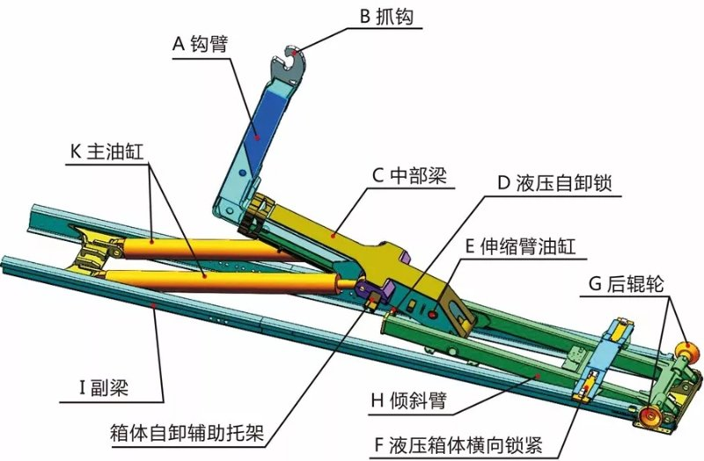
拉臂钩外形图
▶拉臂钩技术特点：
1先进的结构及液压系统设计。
2所有操作均可远程操作（30米范围），操作简单便捷。
3结构件充分的防腐蚀处理措施：钢构件喷涂高质量油漆；金属件（轴类连接件、硬油管、软管配件、螺栓接头等）经防腐蚀处理，并进行镀锌工艺。
4在拉臂钩与箱体摩擦相对集中的部位，多处采用了整体铸造件。铸造件有着良好的力学性能以及优异的摩擦和润滑性能
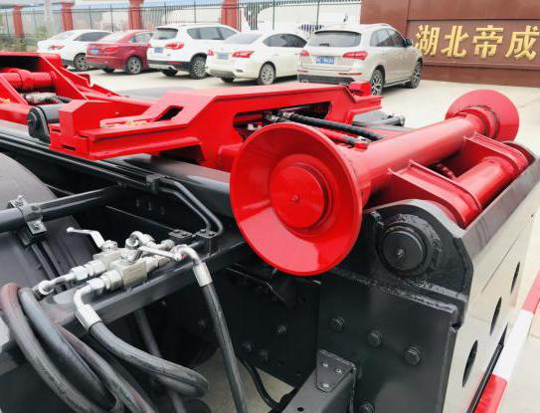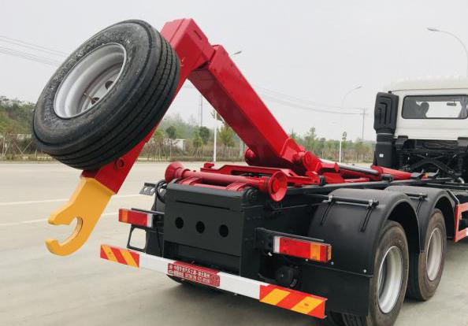
5运动学特点
1）车箱可以在导轨上水平滑动一定距离
2）可以利用水平滑动有效降低车箱在自卸及装卸箱过程中的重心高度
3）可以挂载更大长度范围的车箱，从而提高车辆利用效率
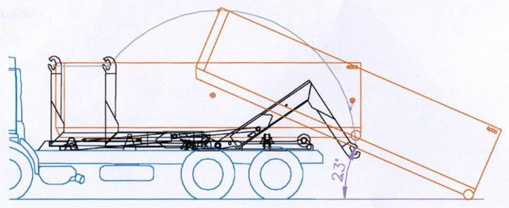

6安全装置
1）系统总压力及各个单元阀块均设置了过载保护。
2）举升油缸、滑动油缸、后箱锁油缸及后稳定装置均配有负载保持阀。
钩臂滑动、箱体自卸、装卸箱体以及后箱锁紧等功能回路之间设置了液压互锁，以避免误操作。
3）吊钩：高强度设计，整体制造。接触面曲线拟合实际运动轨迹，挂箱和卸箱更简可靠；吊钩配有机械重力安全装置，确保安全可靠。
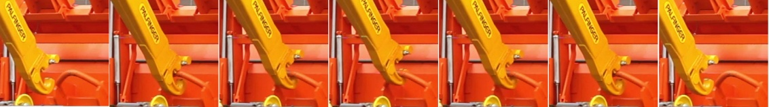
4）特殊的机构设计确保装卸箱和自卸过程中钩臂及翻转架可靠分离及锁紧。
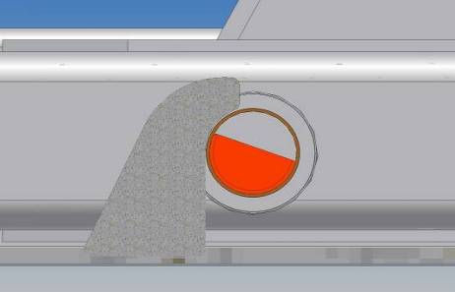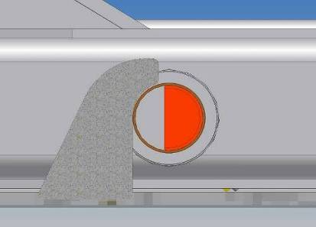
5）液压后箱体锁设计有加强的保护盖板，确保后箱体锁机构不受意外损害。
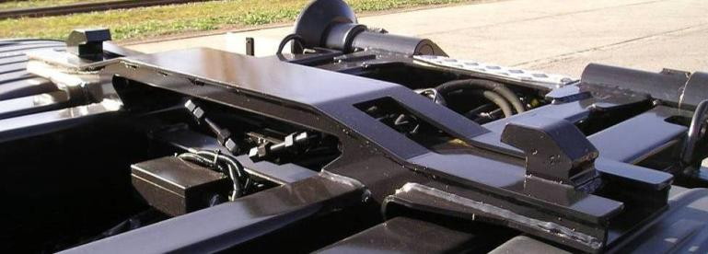
7液压系统
该系统由液压油泵、主控阀、平衡阀、液压锁、倾卸油缸、滑动油缸、液压油管、液压油箱等组成。
液压系统技术特点：
1）标配国内著名品牌四位气控操作阀，运行稳定可靠，便于维护。
2）标配欧洲知名品牌液压齿轮泵
3）标配80L加大油箱，配有回油过滤、空气过滤、液位及油温一体化指示仪表。
8控制系统
该系统由气动控制阀、气管等组成，安装在驾驶室内的气控系统配有阻尼装置，确保控制动作安全可靠。通过操控气动控制阀，控制相应的液压执行元件工作，实现拉臂钩作业时所需动作要求.
9液压滚筒后支撑系统
标配油缸后轴稳定装置，滚筒后轴稳定器安装在底盘后悬尾部，主要作用是减少车辆大梁后悬载荷及防止车辆在操作拉臂钩过程中翘头。
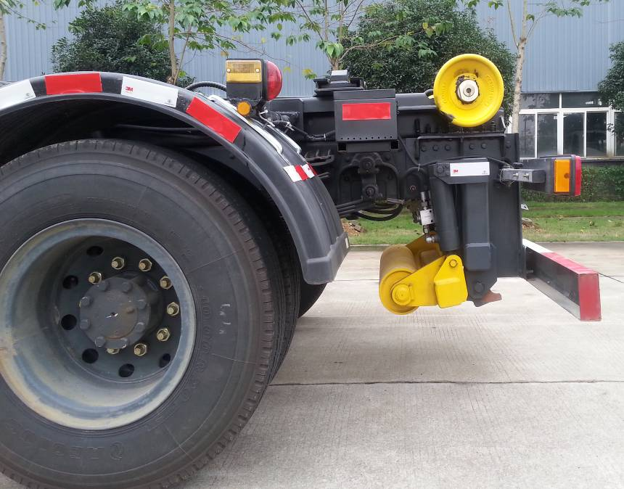
滚筒后轴稳定器

